**Рестораны мексиканской кухни: еда на все времена!**

Мексиканская национальная кухня заслуживает внимания хотя бы потому, что входит в список нематериального наследия ЮНЕСКО. Будучи одной из древнейших на планете, она впитала в себя испанские и ацтекские гастрономические традиции.

Даже сегодня некоторые **рестораны мексиканской кухни** предлагают специфические блюда родом из далекого прошлого. Например, игуану с кукурузной кашей или жареную мускусную мышь.

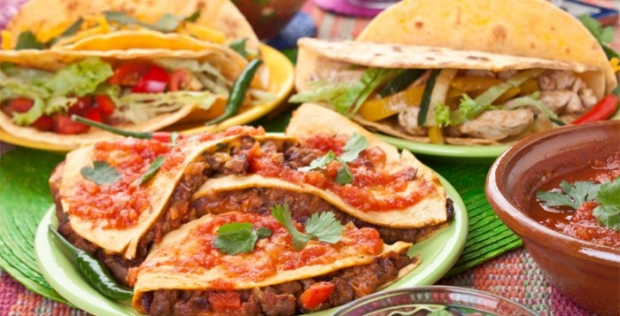

Визитная карточка местной кухни – перец чили, который добавляют в традиционные закуски, супы и мясо. **Мексиканские рестораны** используют до 80 сортов этого растения.

Большим уважением кулинаров пользуется кукуруза, которую варят, готовят на углях, используют в качестве одного из ингредиентов. А также кактус нопаль, чьи огромные листья очищают от колючек и тушат на огне. **Мексиканские рестораны в Мехико**  предлагают его в качестве гарнира и в виде своеобразных лепешек.

**Мексиканские рестораны: начо, бурритос, энчилада**

Бурритос, энчилада и начо – блюда, которые хорошо известны за пределами страны и не нуждаются в представлении. **Рестораны мексиканской кухни** обязательно включают эти кушанья в свое меню.

Среди супов, которые предлагают **мексиканские рестораны,** стоит попробовать:

* острый суп из тортильи;
* мексиканский фасолевый суп с авокадо;
* сопа де себолья и другие блюда, которыми гордится любой ресторан.

А еще, **мексиканские рестораны** предоставляют гостям возможность попробовать настоящую текилу, какао и горячий шоколад. Ведь все эти напитки родом из солнечной Мексики!